Тиунова Лидия Юрьевна
Учитель истории и обществознания
МАОУ «СОШ № 42»
Г.Пермь
Использование Google формы при дистанционном обучении
Дистанционное обучение обрушилось на нас как снежный ком. На учителей, на детей, на родителей. Сразу возникло множество проблем и вопросов. Прежде всего - для учителей. Как проводить онлайн-уроки? Какие использовать платформы для дистанционных уроков? Как контролировать выполнение детьми домашних заданий? Как вообще контролировать обучение детей? Куда отправлять детям выполненные работы? На ходу учителя стали осваивать инструменты для работы в новых и таких необычных условиях. Я, как и многие коллеги, стала использовать платформу конференции Zoom, сайт Onlinе Test Рad, где предлагаются готовые тесты и кроссворды, сайт Видеоуроки, видео с YouTube.
Для себя во время дистанционного обучения я открыла Google формы. Данная форма предполагает конструирование учителем работ для учеников. Каждая форма в Google Формах представляет собой веб-страницу.
Когда я начала разрабатывать работы в Google форме, то довольно конкретно обозначились как плюсы, так и минусы данного инструмента дистанционного обучения. Остановимся вначале на плюсах.
- Учитель сам выбирает структуру работы и формулирует вопросы.
- Google форма предполагает использование видео и фото, карт и схем.
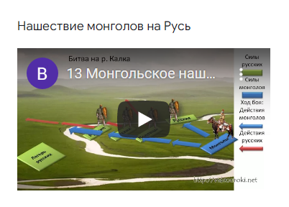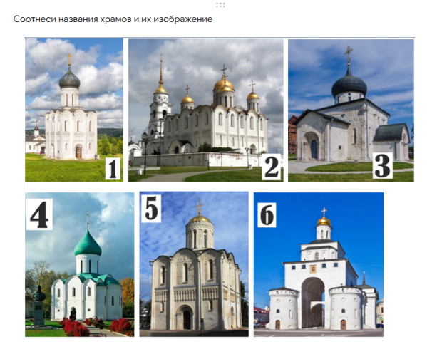
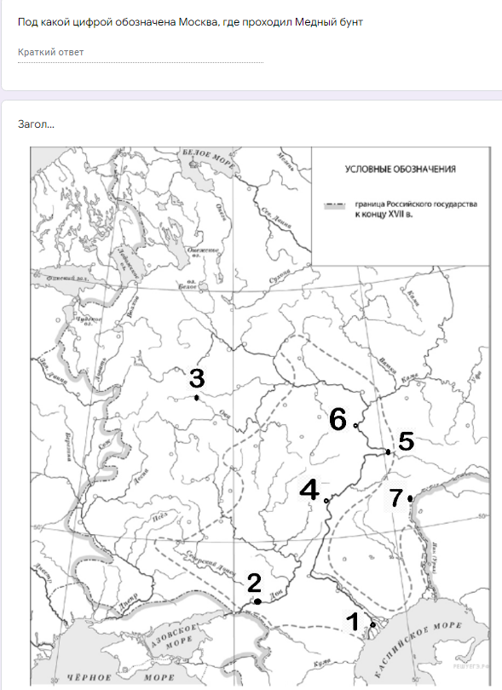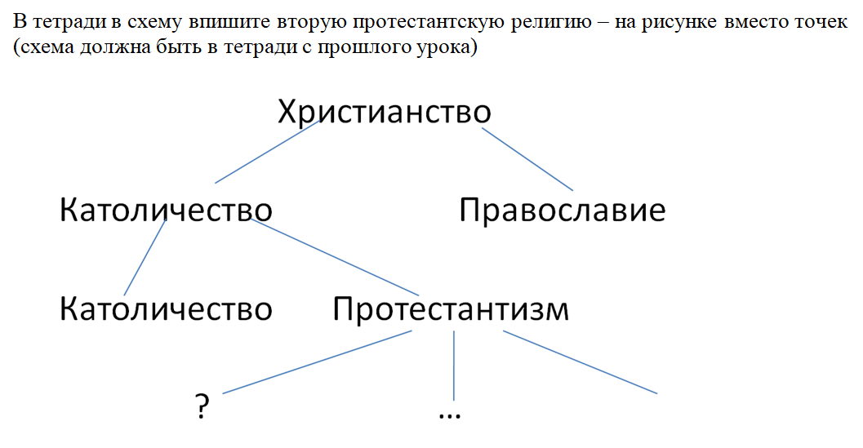
- Вопросы, содержащиеся в образце Google формы, имеют разноплановые варианты. Есть вопросы на соответствие, на выбор единственного правильного ответа, вопросы на множественный выбор правильного ответа, вопросы без ответов, где нужно дать свой собственный развернутый или краткий ответ.
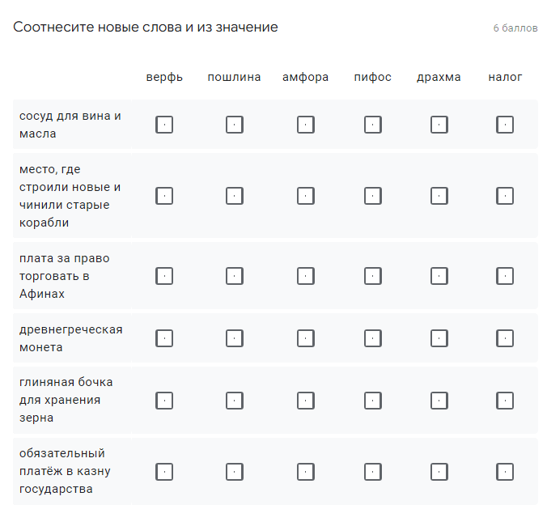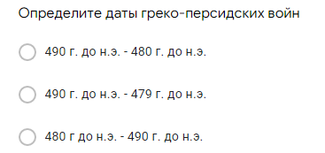
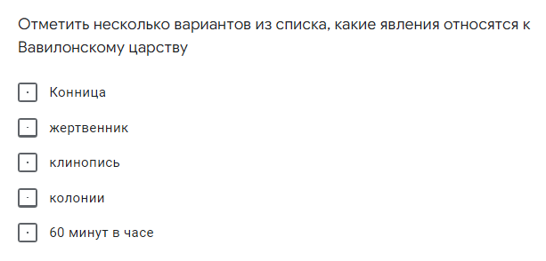
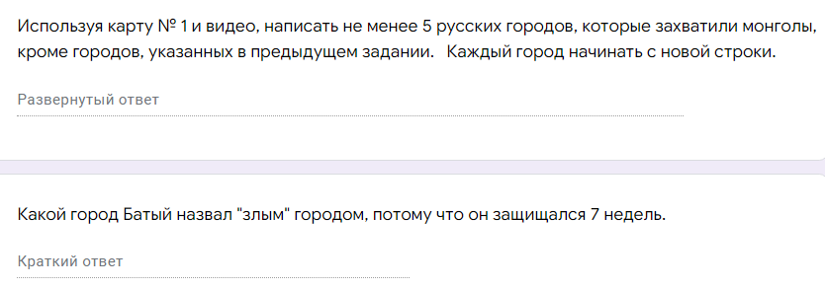
- При составлении работы в Google форме можно создавать вопросы при использовании учебника, видео и фото, размещённые непосредственно в Google форме
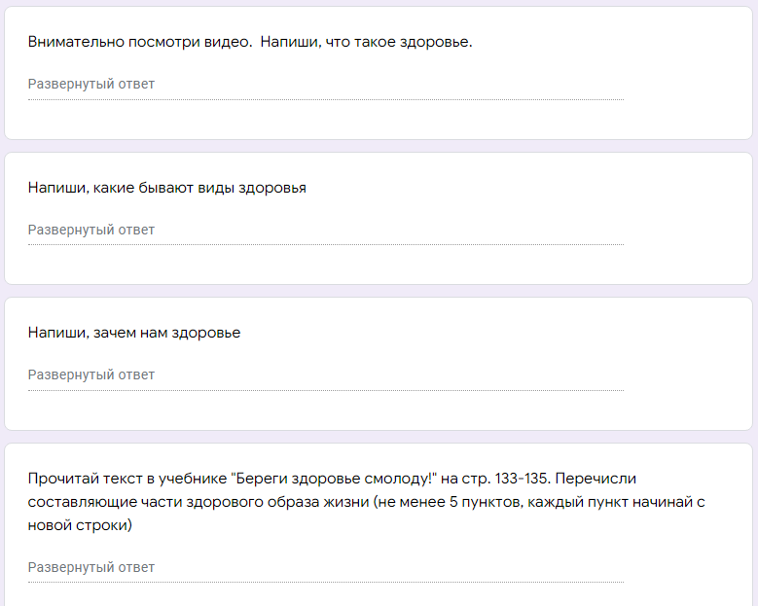
- Форму можно редактировать, подстраивать под определённый класс (сильный или слабый класс).
- При проверке ответов учителю видно, кто из учеников выполнил данное задание и количество баллов, которое набрал ученик. В зависимости от количества баллов, учитель выставляет оценку за данную работу.
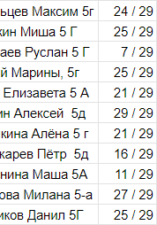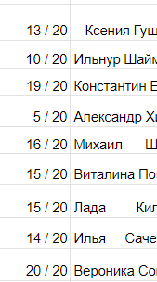
- Ученики выполняют задания самостоятельно, не списывая ответы из интернета (ГДЗ, например) или друг у друга.
- Ученики сами видят свои баллы и могут перерешать задания, если их не устраивает данное количество баллов.
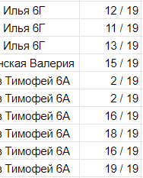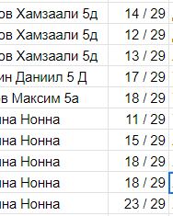
- Заполнение Google формы не предполагает привязки ко времени, ребёнок выполняет задания, когда ему удобно.
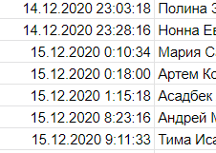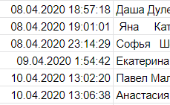
- Все ответы учеников содержатся в одной таблице. Учителю так удобней проверять и анализировать ошибки. Также можно посмотреть статистику по ответам учеников.
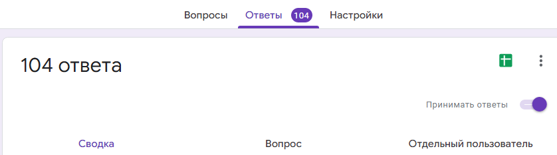
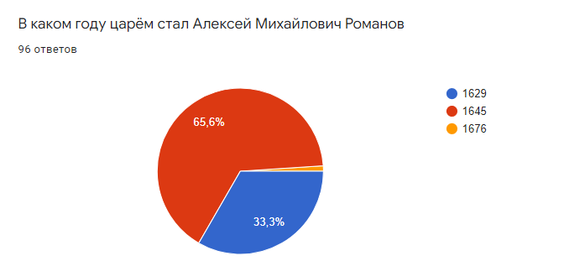

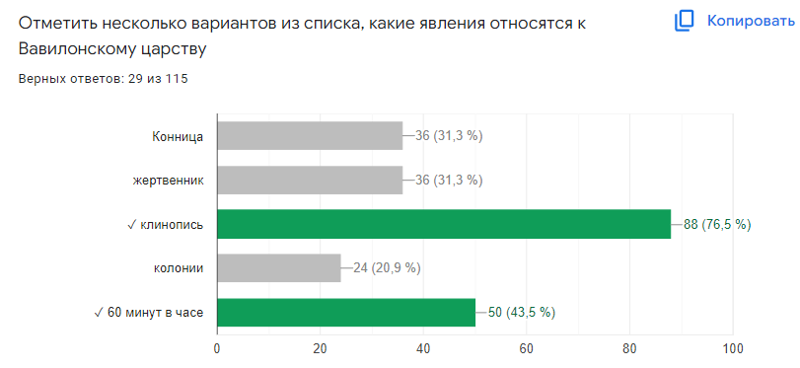
- Ответы детям не надо отправлять на почту учителю или на яндекс-диск (только не забыть внизу Google формы нажать кнопку «Отправить»). Они автоматически приходят учителю.
- При работе в Google форме ученикам не надо создавать электронную почту.
- Учителю во время дистанционного обучения надо было учесть, что во многих семьях несколько детей учились одновременно. Работа с Google формой не предполагает общения вслух, что создаёт более комфортную и спокойную обстановку в семье.
Теперь определим отрицательные стороны при работе с Google формой.
- Необходимо учесть, что само составление Google формы требует от учителя достаточно много времени, чёткого отбора материала, подбора видео и фото, формулирование вопросов.
- Ответы на открытые вопросы придётся проверять вручную.
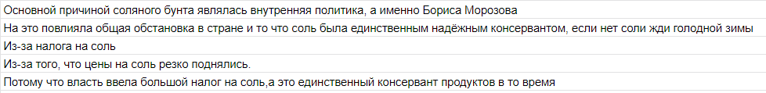
- Технические возможности учеников разные. Не у всех есть ноутбуки или компьютеры. На телефонах не всегда поддерживается видео, размещённое в Google форме. Поэтому необходимо вставлять ссылку на интернет-ресурс на данное видео.
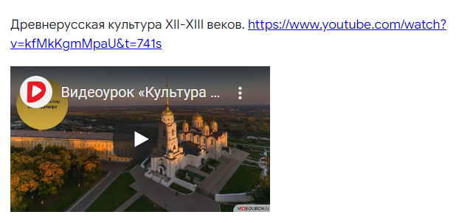
- При работе с настройками надо чётко задавать параметры, чтобы дать доступ только определённым ученикам для работы в данной Google форме, невозможность другим пользователям исправлять вопросы и т. д.
- При заполнении учениками Google формы возможна такая функция как анализ ошибок детей, однако донести это до учеников крайне сложно, т. к. нет обратной связи.
- Для учителя довольно сложно проверять большое количество работ в таблице Excel, в которых содержатся развернутые ответы учеников.
Во время дистанционного обучения я разработала следующие работы в Google форме:
История:
Жизнь египетского вельможи
Практическая работа по теме "Древний Восток"
Древняя Греция
Культура Руси XII-XIII веков.
Походы Батыя на Русь
Борьба Северо-Западной Руси с экспансией Запада
Правление Василия III, Елены Глинской, Ивана IV
Внутренняя политика царя Алексея Михайловича Романова
Соборное уложение. Церковный раскол
Народный ответ
Реформы Петра I
Правление Николая I
Великие географические открытия
Реформация в Европе
Век просвещения
Обществознание:
Береги здоровье смолоду
Наше наследие
Подводя итог, можно сказать, что Google формы являются приемлемым инструментом для образовательного процесса. Их можно использовать как во время дистанционного обучения, так и в обычном режиме. Для детей это разнообразие деятельности при выполнении домашнего задания, для учителей – упрощение проверки знаний учеников. Однако стоит учитывать как положительные, так и отрицательные стороны при работе с Google формой.

Список литературы
- Андреев И.Л. История России с древнейших времен до XVI в. 6 кл. : учебник / И.Л.Андреев, И.Н.Фёдоров. – М. : Дрофа, 2016.
- Андреев И.Л. История России XVI – конец XVII в. 7 кл. : учебник / И.Л.Андреев, И.Н.Фёдоров. – М. : Дрофа, 2016.
- Барабанов В.В. Обществознание : мир человека : 6 класс : / учебник для учащихся общеобразовательных организаций / В.В.Барабанов, И.П.Насонова ; под общ. ред. Акал. РАО Г.А.Бордовского . – 2-е изд., дораб. и исправ. – М. : Вентана-Граф, 2014
- Вигасин А.А. История Древнего мира. 5 кл. : учеб. для общеобразоват. организаций / А.А.Вигасин, Г.И.Годер, И.С.Свенцицкая ; под ред. А.А.Искандерова. – 8-е изд. – М. : Просвещение, 2018.
- Ляшенко Л.М. История России : XIX – начало ХХ в. 9 кл. : учебник / Л.М.Ляшенко, О.В.Волобуев, Е.В.Симонова. М. : Дрофа, 2017.
- Соболева О.Б. Обществознание : введение в обществознание : 5 класс : учебник для учащихся общеобразовательных организаций / О.Б.Соболева, О.В.Иванов ; под общ. ред. Г.А.Бордовского. – 2-е изд., дораб. И доп. – М. : Вентана-Граф, 2015.
- Юдовская А.Я. Всеобщая история. История Нового времени, 1500-1800. 7 класс : учеб. для общеобразоват. организаций / А.Я.Юдовская, П.А.Баранов, Л.М.Ванюшкина ; под ред. А.А.Искандерова. – 5-е изд. – М. : Просвещение, 2017.

